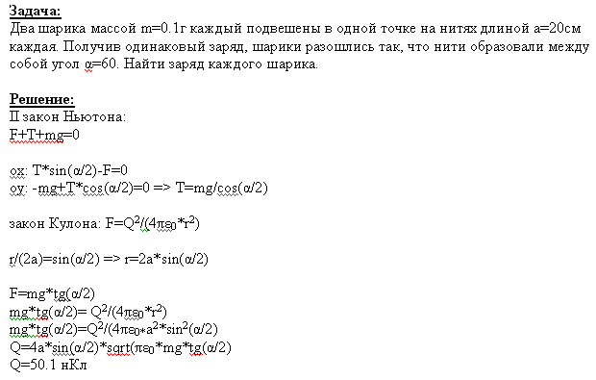

Ответ: Q=50,1 нКл.

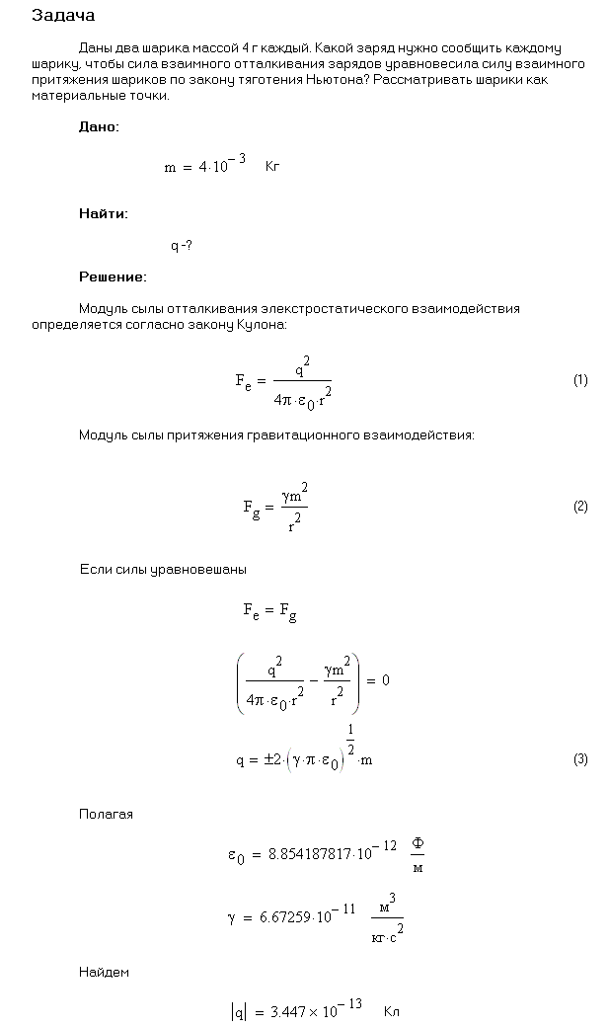

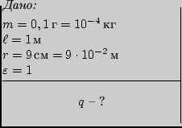
Условие задачи №3:
Три одинаковых заряда Q=1 нКл каждый расположены по вершинам равностороннего треугольника. Какой отрицательный заряд Q₁ нужно поместить в центре треугольника, чтобы его притяжение уравновесило силы взаимного отталкивания зарядов? Будет ли это равновесие устойчивым?
РЕШЕНИЕ:

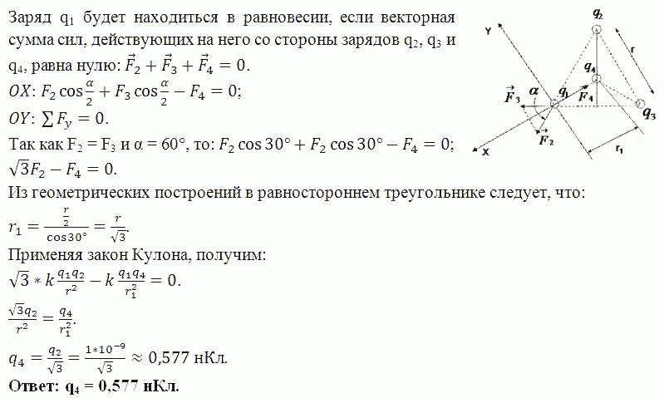

Условие задачи №4:
Два одинаковых маленьких шарика массой по 0,1г каждый подвешены на непроводящих нитях длиной к одной точке. После того как шарикам были сообщены одинаковые заряды , они разошлись на расстояние . Диэлектрическая проницаемость воздуха . Определить заряды шариков.
Решение. Поскольку шарики одинаковы, то на каждый шарик действуют одинаковые силы: сила тяжести , сила натяжения нити и сила кулоновского взаимодействия (отталкивания) .
На рисунке показаны силы, действующие на один из шариков. Поскольку шарик находится в равновесии, сумма всех сил, действующих на него, равна 0. Кроме того, сумма проекций сил на оси и равна 0:
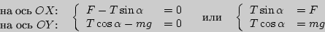

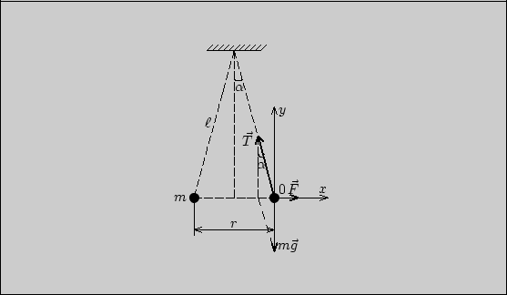
Решим совместно эти уравнения. Разделив первое равенство почленно на второе, получим:

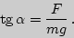 | (30)
Так как угол мал, то
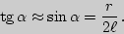
Тогда выражение (30) примет вид:
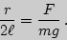 | (31)

Сила по закону Кулона равна: 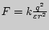.
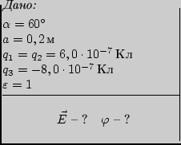
Задача №5

Подставим значение в выражение (31):
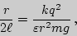
откуда выразим в общем виде искомый заряд:
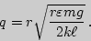 | (32)

После подстановки численных значений будем иметь:
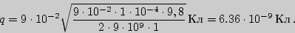
Предлагается самостоятельно проверить размерность для расчетной формулы (32).
Ответ: 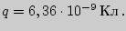
Задача №6
Pомб составлен из двух равносторонних треугольников со стороной, длина которой равна 0,2 м. В вершинах при острых углах ромба помещены одинаковые положительные заряды по 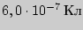. В вершине при одном из тупых углов помещен отрицательный заряд 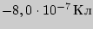. Определить напряженность и потенциал электрического поля в четвертой вершине ромба. Считать .
Решение. 1. Сначала определим напряженность в четвертой вершине. При определении напряженности необходимо учитывать векторный характер этой величины. Решение данной задачи требует понимания принципа суперпозиции полей, созданных системой зарядов, а также практического умения нахождения векторной суммы.
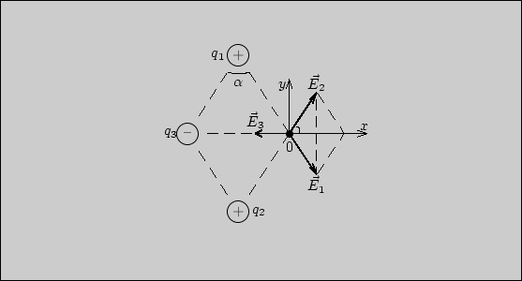
При решении задачи на установление направления и численного значения напряженности в данной точке поля можно в конкретную точку, в данном случае это четвертая вершина ромба, мысленно поместить пробный положительный заряд. Учитывая направление силы взаимодействия между одноименными и разноименными зарядами, определим направление векторов напряженностей, созданных каждым зарядом в этой точке. Напряженности полей, созданных зарядами , , , направлены так, как показано на рисунке. Согласно принципу суперпозиции искомая напряженность в четвертой вершине
(33)
Учитывая векторный характер напряженности, определим численное значение напряженности в проекции на ось :

(34)

в проекции на ось :
(35)

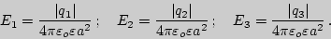
Из выражения (35) следует, что , поскольку .
Следовательно, искомая напряженность по модулю равна:
Из (34) следует:
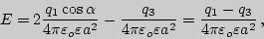
здесь учтено значение 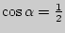. После подстановки численных значений получим:
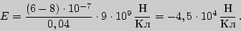
Итак, напряженность в четвертой вершине ромба 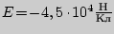. Знак "" обозначает, что результирующий вектор напряженности направлен против положительного направления оси , в сторону отрицательного заряда.
2. Определим потенциал в четвертой вершине ромба. Потенциал -- скалярная величина, и поэтому значение суммарного потенциала в искомой точке надо искать, складывая потенциалы алгебраически:

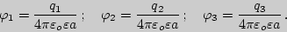

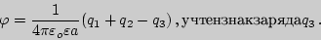

В результате расчетов получим:
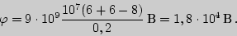
Ответ: 